**LAPORAN PRAKTIKUM PEMROGRAMAN BERORIENTASI OBYEK**

**MODUL 7**

**“ENCAPSULATION”**



**Oleh:**

**NAMA : Daffa Putra Alwansyah**

**NIM : L200190031**

**KELAS : A**

**PRODI : INFORMATIKA**

**Fakultas Komunikasi dan Informatika Universitas Muhammadiyah Surakarta**

**7.2 LATIHAN**

1. Buatlah class dengan fungsi main() dan 5 objek berbeda yang dihasilkan dari class Manager. Kemudian melalui object tersebut tampilkan nilai private variable dari class Manager dan class Karyawan.

1. Tambahkan setter pada class Manager untuk memodifikasi nilai baru jamKerja menjadi 8.5!

* Pertama membuat variabel dengan type private di **kelas Karyawan.java** dan membuat Setter dan Getter untuk variabel tersebut.

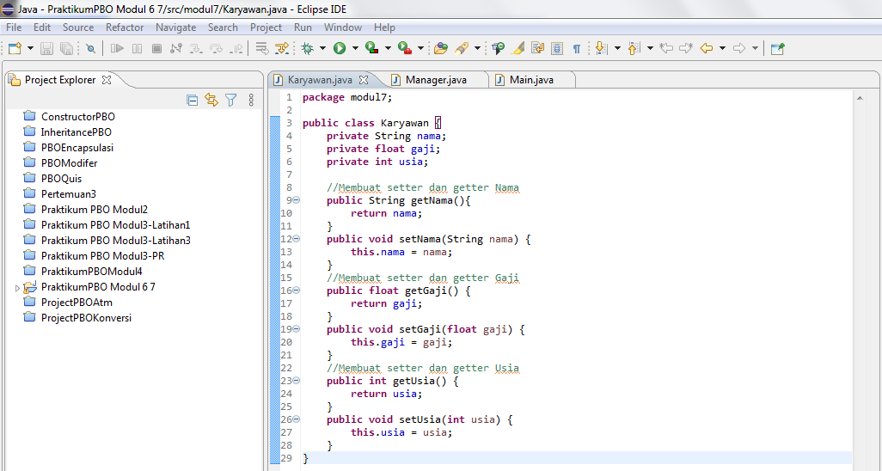

* **Pada kelas Manager.java** membuat variable private yaitu jamKerja, dan **membuat Setter jamKerja** untuk membuat jam kerja 7.5 ke 8.5 dan membuat Getter untuk gaji manager.

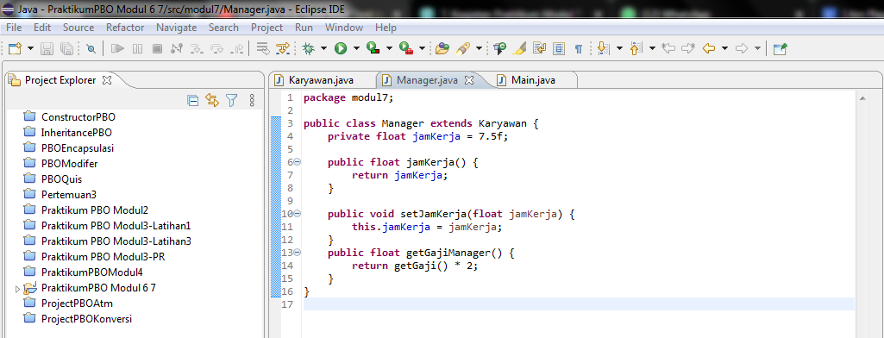

* **Pada kelas Main.java** kita membuat objek untuk kelas “Manager.java” dengan nilai “m”. lalu kita memanggil method Setter dan Getter dari kedua kelas Karyawan.java dan Manager.java, maka akan tampil 5 objek di Outputnya.

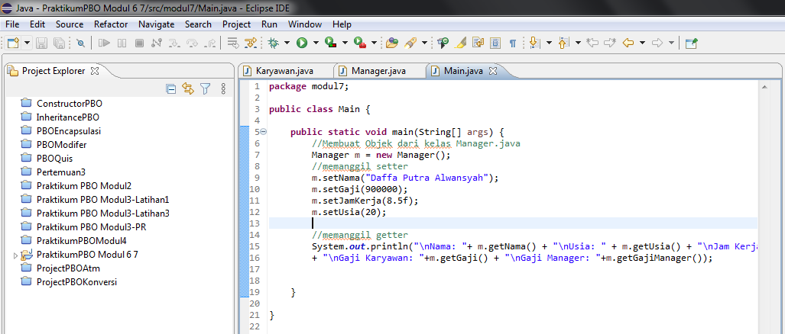

* **Outputnya** akan menampilkan 5 objek melalui nilai private variabel dari kedua kelas Karyawan dan Manager.

